В соответствии с планом-графиком работы стажировочной площадки по вопросам введения ФГОС НОО и ФГОС ООО в МОУ «ЛСОШ № 7» 31 октября 2022 года был проведён семинар-практикум на тему «Анализ содержания и методического аппарата УМК по учебным предметам с точки зрения требования примерных рабочих программ».
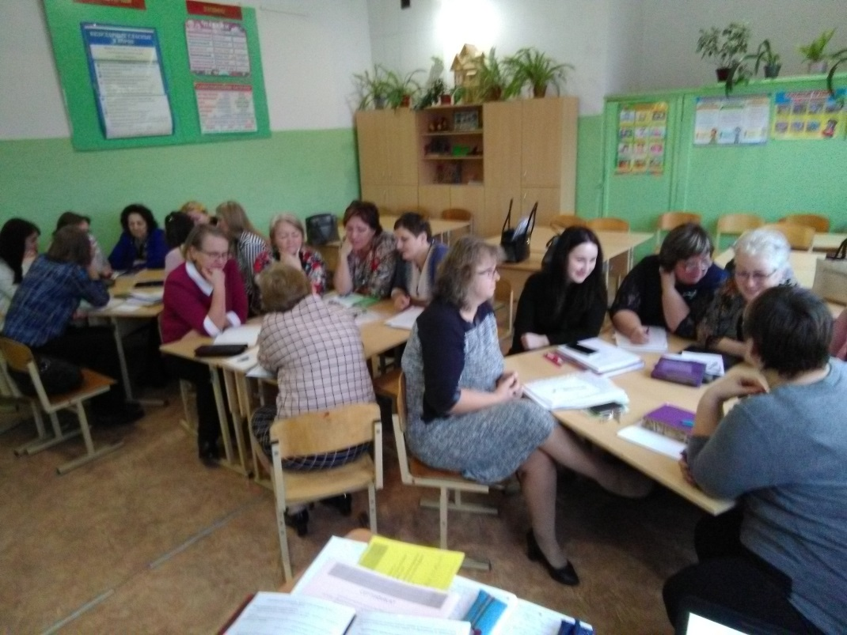
Представители школьных методических объединений в группах проанализировали отдельные УМК на соответствие содержанию примерных рабочих программ, а также провели анализ учебных заданий (методического аппарата УМК) по выбранной теме, распределения учебных заданий по видам формируемых метапредметных результатов и универсальных учебных действий.

